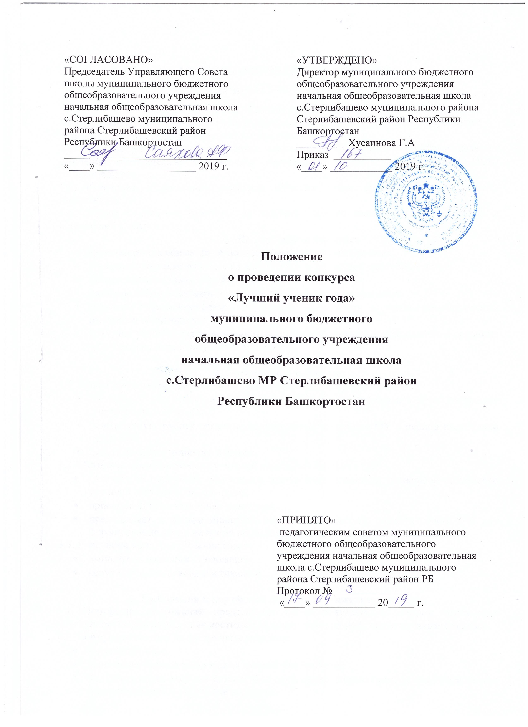

ПОЛОЖЕНИЕ О ПРОВЕДЕНИИ КОНКУРСА

«ЛУЧШИЙ УЧЕНИК ГОДА»
- Общие положения.
1.1.По решению педагогического совета школы и согласно плану работы с одаренными детьми проводить конкурс «Лучший ученик года».
1.2. Конкурс ученик года проводится ежегодно. Организатором конкурса является школьное методическое объединение учителей начальных классов МБОУ НОШ с.Стерлибашево.
1.3. Руководит проведением конкурса «Ученик года» организационный комитет (приложение 1).
1.4. Данное положение действует до принятия нового положения или поправок и дополнений к нему.
- Цели и задачи конкурса
- выявление способных детей во всех образовательных областях;
- совершенствование работы над всесторонним развитием способных детей;
- активизация познавательной деятельности учащихся;
- развитие коммуникативных умений и способностей школьников;
- развитие интеллектуальной, творческой деятельности и учебно-познавательных интересов обучающихся;
- создание условий для выявления одаренных и талантливых школьников с целью их дальнейшего интеллектуального развития.

3. Организация конкурса
3.1. Заместитель директора школы по учебно-воспитательной работе:
- организует подготовку и проведение первых этапов конкурса в образовательных учреждениях (далее ОУ);
- контролирует работу организационного комитета своего ОУ в период подготовки конкурса;
- подводит итоги конкурса в школе.
3.2. Методическое объединение учителей начальных классов в ОУ:
- отвечает за отражение результатов предметных олимпиад, конкурсов различного уровня в портфолио школьников;
- проводит интеллектуальные конкурсы;
- представляет в организационный комитет кандидатуру учителя своего ОУ для формирования жюри на время проведения финала конкурса.
3.3. Участники конкурса «Ученик года»:
- выполняют настоящее положение;
- ведут портфолио своих достижений.

4. Требования к портфолио личных достижений учащихся
6.1. Портфолио достижений представляет собой документ, в котором отражается совокупность индивидуальных достижений, выполняющих роль индивидуальной оценки.
6.2. Портфолио состоит из следующих разделов:
- титульный лист;
- творческие работы учащихся за данный учебный год;
- фотоматериалы, несущие конкретную смысловую направленность, подчеркивающие индивидуальность участника конкурса;
- официальные документы: грамоты, сертификаты, дипломы школьного, городского, окружного, всероссийского уровней (оригиналы);
- ксерокопии публикаций в печатных изданиях (при их наличии).

7. Оценивание портфолио достижений участника конкурса
7.1. Портфолио оценивается организационной группой образовательного учреждения с 15 апреля по 15 мая. (приложение 2)

7.2. Организационная группа учителей принимает портфолио учащихся до 15 мая, подсчитывает количество баллов, заполняет протокол, определяет победителей и отчитывается перед директором.

8. Условия проведения конкурса
1. Конкурс «Лучший ученик года» проводится в течение текущего учебного года.
2.В конкурсе участвуют учащиеся 4-х классов.
3.Конкурс проводится в 3 этапа:
1 этап - отборочный (в классах);
2 этап - отборочный по параллели (по итогам олимпиад);
3 этап - конкурсный (полиолимпиада среди победителей второго этапа, решение педсовета).
4 этап - подведение итогов, вручение диплома и ленты «Лучший ученик года» на торжественной линейке, посвященной окончанию учебного года.

- Критерии для выявления лучшего ученика года:
1. Владеет терминами, законами, теорией.
2. Знания освоены, ученик умеет переформулировать их своими словами.
3. Знания гибко переносятся и применяются в новых условиях.
4. Владеет учебными действиями (изменения, сравнения, моделирования учебного материала).
5. Умеет приемами самоконтроля проверить себя в середине работы и после нее.
6. Проявляет познавательную инициативу, выходит за пределы обязательных знаний.
7. Осознает ход и смысл решения учебной задачи (есть рефлексия в учебной деятельности).
8. Умеет переходить самостоятельно от одного этапа обучения к другому (есть самоорганизация, произвольность).
9. Работает экономично, в быстром темпе. Работоспособен, вынослив.
10. Является победителем олимпиад по предметам.

10. Подведение итогов и награждение

10.1. Жюри определяют победителя, суммируя баллы, полученные участником. «Лучшим учеником года» становится участник, набравший в сумме наибольшее количество баллов.
10.2. Подведение итогов и награждение участников проходит на празднике «Честь школы», посвященный окончанию учебного года.

Приложение 1

Состав организационного комитета конкурса «Ученик года-2014»:

- Хусаинова Гузэль Абдрахмановна, директор МБОУ НОШ с.Стерлибашево;
- Данилова Елена Витальевна, заместитель директора по учебно-воспитательной работе МБОУ НОШ с.Стерлибашево;
- Сахибгараева Эльвира Ринатовна, заместитель директора по воспитательной работе МБОУ НОШ с.Стерлибашево;
- Хайбуллина Алсу Рафисовна, руководитель школьного методического объединения учителей начальных классов МБОУ НОШ с.Стерлибашево»
- Хакимова Нурзия Исмагиловна, учитель начальных классов МБОУ НОШ с.Стерлибашево
- Гайнуллина Венера Рафкатовна, учитель начальных классов МБОУ НОШ с.Стерлибашево
- Ахметвалиева Флюра маратовна, учитель начальных классов МБОУ НОШ с.Стерлибашево

Приложение 2

Критерии оценивания портфолио |  | Количество  баллов
Эстетика оформления |  | до 5 баллов
Творческие работы учащихся |  | по 1 баллу за каждую работу
Фотоматериалы |  | по 1 баллу за каждую работу
Официальные документы(грамоты) | Баллы |  | Баллы
Победители и призеры школьного уровня | 2 | участники | 1
Победители и призеры районного уровня | 5 | участники | 2
Победители и призеры республиканского уровня | 7 | участники | 3
Победители и призеры всероссийского уровня | 10 | участники | 5

